Prezydent Miasta Leszna ogłasza I przetarg pisemny nieograniczony na sprzedaż nieruchomości gruntowej niezabudowanej

- Lokalizacja: Leszno, nieruchomość pomiędzy ul. Geodetów i ul. Miernicza (obręb: Zaborowo).
- Oznaczenie nieruchomości w ewidencji gruntów: działki nr 57/20, 59/3 ark.m. 129 o łącznej pow. 0,9523 ha, KW nr PO1L/00023018/6, PO1L/00003958/1.
- Opis nieruchomości: nieruchomość gruntowa niezabudowana, porośnięta drzewostanem sosnowym.
Zgodnie z protokołem zdawczo-odbiorczym z dnia 28.06.1972r. w sprawie przekazania nieruchomości leśnych, nabywca nieruchomości może dokonać wycinki drzewostanu z dz. nr 57/20 we właściwym okresie na własny koszt pod technicznym nadzorem Nadleśnictwa Karczma Borowa. Drewno pozostanie w dyspozycji państwowego gospodarstwa leśnego.
Wycinka drzew i krzewów z terenu dz. 59/3 jest możliwa na warunkach określonych w Ustawie o ochronie przyrody.
Wszelkie prace związane z uporządkowaniem i przygotowaniem gruntu pod zabudowę nabywca nieruchomości zobowiązany jest wykonać własnym kosztem i staraniem.
Zjazd na teren nieruchomości z drogi publicznej, nabywca zobowiązany jest wykonać własnym kosztem i staraniem po uzyskaniu decyzji administracyjnej określającej warunki techniczne i miejsce usytuowania takiego zjazdu.
- Przeznaczenie nieruchomości i sposób jej zagospodarowania: zgodnie z ustaleniami miejscowego planu zagospodarowania przestrzennego, zatwierdzonego Uchwałą Nr XLI/501/2006 Rady Miejskiej Leszna z dnia 26 października 2006r., przedmiotowa nieruchomość położona jest na terenie oznaczonym symbolem 7U/P i stanowi teren zabudowy usługowej z dopuszczeniem obiektów produkcyjnych, składów i magazynów oraz stacji paliw (teren strefy inwestycyjnej I.D.E.A.).
- Termin zagospodarowania nieruchomości: zakończenie zabudowy, za którą uważa się wybudowanie budynku w stanie surowym zamkniętym, winno nastąpić w ciągu 4 lat. W przypadku braku zabudowy Prezydent Miasta Leszna zastrzega sobie prawo odkupu nieruchomości w ciągu 5 lat od dnia zawarcia aktu notarialnego.
- Termin i miejsce przetargu: W przetargu mogą brać udział osoby, które wpłacą wadium oraz złożą pisemną ofertę. Przetarg składa się z części jawnej i niejawnej.
Część jawna przetargu odbędzie się w dniu 24 marca 2020 r. o godz. 10:00 w siedzibie Urzędu Miasta Leszna, ul.Kazimierza Karasia 15 – sala konferencyjna - parter.
Oferty należy składać w zamkniętych kopertach z dopiskiem „Oferta na zakup nieruchomości przy ul.Geodetów” do dnia 19 marca 2020 r. w Wydziale Gospodarki Nieruchomościami Urzędu Miasta Leszna, Aleje Jana Pawła II 21, pok. nr 16 (I piętro).
Oferta powinna zawierać:
- imię, nazwisko i adres albo nazwę lub firmę oraz siedzibę, jeżeli zgłaszającym jest osoba prawna lub inny podmiot,
- datę sporządzenia oferty,
- oświadczenie, że oferent zapoznał się z warunkami przetargu i przyjmuje te warunki bez zastrzeżeń,
- oferowaną cenę, która musi być wyższa od ceny wywoławczej co najmniej o jedno postąpienie,
- koncepcję zagospodarowania nieruchomości z uwzględnieniem harmonogramu realizacji projektu inwestycyjnego, charakterystyki planowanej działalności gospodarczej, liczby i profilu planowanego zatrudnienia, zapotrzebowania na poszczególne media, itp.,
- kopię dowodu wpłaty wadium w kwocie: 220 000,00 zł - wymagalnej na koncie Urzędu Miasta Leszna nr: 37 1020 3088 0000 8302 0005 7703 PKO BP S.A. I O/Leszno do dnia 19 marca 2020 r.
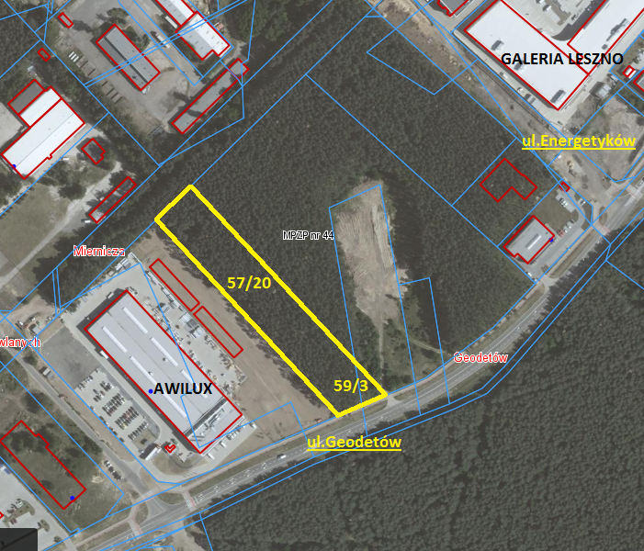
Przy wyborze oferty komisja przetargowa bierze pod uwagę zaoferowaną cenę oraz koncepcję zagospodarowania nieruchomości.
- Cena wywoławcza netto: 1 111 000,00 zł
(postąpienie - nie mniej niż: 11 110,00 zł)
Cena nieruchomości osiągnięta w przetargu zwiększona o podatek VAT 23% podlega zapłacie przed zawarciem umowy notarialnej, nie później niż w dniu zawarcia umowy.
- Skutki uchylenia się od zawarcia umowy: w przypadku gdy osoba ustalona jako nabywca nieruchomości nie przystąpi bez usprawiedliwienia do zawarcia umowy notarialnej w oznaczonym miejscu i terminie podanym w zawiadomieniu, organizator przetargu może odstąpić od zawarcia umowy, a wpłacone wadium nie podlega zwrotowi.
- Warunki dodatkowe: uczestnicy przetargu winni posiadać dowód osobisty, dowód wpłaty wadium a prowadzący działalność gospodarczą dodatkowo potwierdzenie wpisu do ewidencji działalności gospodarczej lub odpis z KRS, NIP i zgodę organów statutowych na nabycie nieruchomości. Cudzoziemiec w rozumieniu ustawy z dnia 24 marca 1920 r. o nabywaniu nieruchomości przez cudzoziemców (Dz.U.2017.2278), winien przedłożyć zezwolenie, jeżeli uzyskanie zezwolenia wynika z przepisów cytowanej wyżej ustawy.

Prezydent Miasta Leszna zastrzega sobie prawo odwołania przetargu.
Z regulaminem określającym warunki przetargu można zapoznać się w Wydziale Gospodarki Nieruchomościami Urzędu Miasta Leszna, Al. Jana Pawła II 21, pok. nr 16, telefon 65/ 529-82-13.

Strona internetowa: bip.leszno.pl (dział: Przetargi na nieruchomości)

